RotaExpress
Kubernetes na prática: publicar, expor, testar carga e escalar uma aplicação com 1, 2 e 3 Pods
Relatório da atividade

Aluno: Bruno Eduardo Callegaro
Disciplina: DevOps — Operações e Kubernetes
Professor: Lucca Abbado Neres
Instituição: Centro Universitário Fundação Assis Gurgacz – FAG
Data das medições: 24 de outubro de 2026

Origem dos dados
Todos os números das seções 6 e 7 foram medidos no cluster Minikube do autor, com o roteiro do Guia da Atividade. Os registros completos do k6 estão em resultados/ e a tabela em resultados.csv.
A seção 5 traz testes feitos fora do Kubernetes durante a preparação; eles não entram na comparação. O teste de limite do nó com 6 réplicas (Grupo 8) e o modelo do processador estão marcados em amarelo [PREENCHER] até serem registrados.

1. Objetivo
A RotaExpress é uma aplicação que calcula a menor rota de entrega entre um depósito e até nove pontos. Ela funciona bem quando um atendente faz um pedido por vez. A pergunta da atividade é o que acontece quando vários pedidos chegam ao mesmo tempo:
Pergunta da investigação
Mantendo a mesma demanda, como a quantidade de Pods afeta o número de rotas concluídas, o tempo de resposta e as falhas? Qual é o custo em recursos de cada configuração?

Para responder, a atividade faz o trabalho de quem opera o serviço: preparar o cluster, empacotar a aplicação em uma imagem, escrever os manifestos (Namespace, Deployment, Service e Job), publicar, verificar, provocar uma falha de implantação e voltar atrás, rodar um teste de carga dentro do cluster e comparar 1, 2 e 3 réplicas.

2. Tecnologias utilizadas
Tecnologia | Papel no projeto
Python 3.12 (biblioteca padrão) | Aplicação app.py: servidor HTTP, cálculo por força bruta (9! = 362.880 ordens) e endpoints /healthz e /readyz.
Docker Desktop (WSL 2) | Constrói a imagem rotas:1.0 e serve de base para o cluster local.
Minikube v1.39.0 | Cluster Kubernetes de um nó (perfil ops-lab, 3 CPUs, 3 GiB) dentro de um contêiner Docker.
Kubernetes v1.37 / kubectl | Orquestra os Pods. kubectl é o cliente da API usado em todos os passos.
metrics-server | Coleta uso de CPU e memória e alimenta o kubectl top.
Grafana k6 1.0.0 | Gerador de carga com taxa de chegada constante, executado como Job dentro do cluster.
ConfigMap | Leva o script carga.js para dentro do Pod do k6, sem construir uma imagem própria.
PowerShell | Scripts ciclo-medicao.ps1 e extrair-resultados.ps1, que executam o ciclo de medição do guia e montam a tabela.

3. Cenário do experimento
Item | Valor
Computador | Windows 10 Pro 22H2; processador AMD [PREENCHER: modelo]; 32 GB de RAM; virtualização (SVM) ativada na BIOS
Cluster | Minikube v1.39.0, Kubernetes v1.37.0, 1 nó, driver Docker, 3 CPUs e 3072 MiB (perfil ops-lab)
Imagem | rotas:1.0 (python:3.12-slim, usuário 10001, sem dependências externas)
Recursos por Pod da aplicação | requests 500m CPU / 64Mi; limits 500m CPU / 128Mi (QoS Burstable)
Recursos do gerador (k6) | requests 250m / 128Mi; limits 500m / 256Mi
Taxa (TAXA) | 6 pedidos iniciados por segundo, mantida após o piloto (seção 6.1)
Tamanho da rota (PARADAS) | 9 entregas
Duração (DURACAO) | 60 s medidos, depois de 10 s de aquecimento e 10 s de intervalo (≈ 360 tentativas por medição)
Repetições | 3 por configuração (rodadas A, B e C), na ordem alternada do passo 7.5 do guia
Variável alterada | Somente o número de réplicas (1, 2 e 3). Imagem, taxa, duração e recursos fixos.

Por que só uma variável muda. Se a taxa, a imagem ou os recursos mudassem entre as execuções, não daria para saber se a diferença veio da quantidade de Pods ou de outra coisa ("mudar uma variável por vez", guia A.2).

4. Procedimentos realizados
A ordem segue os grupos do Guia da Atividade. Cada camada foi testada antes da próxima ("separar domínios de falha").
Grupo | O que foi feito | O que foi observado
0 Ferramentas | Instalação do Docker Desktop (WSL 2), kubectl e Minikube; ativação do SVM Mode na BIOS. | As três ferramentas responderam com versão.
1 Cluster e contexto | minikube start -p ops-lab ..., namespace ops-lab como padrão, metrics-server. | Nó Ready; contexto ops-lab com namespace ops-lab.
2 Imagem | docker build -t rotas:1.0 ., teste com docker run e curl.exe, minikube image load. | Rota calculada; docker.io/library/rotas:1.0 listada no nó.
3 Deployment | Versão mínima, Pod apagado de propósito, depois versão completa (recursos, probes, securityContext). | Pod recriado com outro nome e IP. Rolling update: o Pod antigo (QoS BestEffort) saiu só depois de o novo (QoS Burstable) ficar pronto. 2 revisões.
4 Service | Service ClusterIP rotas:8000, EndpointSlices, wget de dentro do cluster, port-forward. | {"status": "ok", ...} pelo nome rotas; interface calculou rota em http://localhost:8080.
5 Falha e rollback | kubectl set image ... rotas=rotas:1.1 (tag inexistente) e kubectl rollout undo. | Pod novo em ErrImagePull/ImagePullBackOff ("pull access denied, repository does not exist"); o serviço continuou respondendo; o undo voltou a rotas:1.0.
6 Teste de carga | ConfigMap carga-script, Job carga, piloto com 1 Pod. | Piloto válido; TAXA = 6 mantida.
7 Escala e medição | 9 medições (3 × 1, 2 e 3 Pods) com scripts/ciclo-medicao.ps1. | Todas com resumo do k6 e 0 iterações descartadas.
8 Diagnóstico e decisão | Análise (seções 6–9). Teste com 6 réplicas e encerramento. | [PREENCHER: resultado do teste com 6 réplicas]

4.1 Manifestos escritos
k8s/namespace.yaml cria o namespace ops-lab, onde vivem todos os objetos da atividade.
k8s/deployment.yaml (versão completa do Apêndice B) declara 1 réplica do contêiner rotas com a imagem rotas:1.0 e imagePullPolicy: IfNotPresent, selector app: rotas e:
- Recursos: requests e limits de 500m de CPU, para que cada cópia tenha exatamente meia CPU; memória de 64Mi (request) a 128Mi (limit).
- readinessProbe em /readyz a cada 5 s: o Pod só recebe tráfego quando responde.
- livenessProbe em /healthz a cada 10 s, com 10 s de espera inicial: reinicia o contêiner se o processo travar.
- securityContext: não roda como root, sem escalada de privilégio, sistema de arquivos somente leitura.
A primeira versão está em referencia/deployment-v1.yaml; aplicar uma e depois a outra gerou as duas revisões do passo 3.6.
k8s/service.yaml cria o Service rotas (ClusterIP, porta 8000 → 8000, selector app: rotas), o nome estável usado pelo k6.
k8s/job-carga.yaml cria o Job carga (grafana/k6:1.0.0, backoffLimit: 0, activeDeadlineSeconds: 240, restartPolicy: Never), com TAXA, PARADAS e DURACAO como variáveis, recursos próprios e o ConfigMap carga-script em /scripts. A label do Pod é app: gerador-carga, para o Service não enviar tráfego ao gerador.
Os manifestos foram validados com o kubeconform em modo estrito (5 recursos, 5 válidos) e aplicados sem erro no cluster.

5. Validação feita na preparação (fora do Kubernetes)
Não faz parte da comparação
VM Linux de 2 vCPUs, sem Kubernetes, um processo do app.py limitado a 500m por cgroup. Arquivos em validacao_local/.

Cálculo com 9 paradas: 218 a 326 ms sem limite de CPU e 418 a 586 ms com 500m. Dois pedidos simultâneos geraram um HTTP 200 e um HTTP 503. O carga.js contra um processo, com TAXA = 6, teve 1,75 sucesso/s e 70,91% de falhas. Esses números anteciparam a ordem de grandeza confirmada no cluster (seção 6).

6. Resultados das medições no Kubernetes

6.1 Piloto e calibração
Métrica (piloto, 1 Pod, TAXA = 6) | Valor
rotas_ok | 120 (2,00 sucessos/s)
falhas | 66,66% (240 de 360 tentativas)
latencia_ok | média 399,39 ms; p95 431,51 ms; máx. 531,7 ms
dropped_iterations{scenario:medicao} | 0
Job | Failed, k6 com código 99 (meta de falhas não atingida)

Pelo critério do passo 6.6, houve falhas, mas também uma quantidade razoável de sucessos e nenhuma iteração descartada. A taxa de 6 pedidos/s foi mantida para toda a série. Ela fica entre a capacidade estimada de 1 Pod (≈ 2/s) e a de 3 Pods (≈ 6/s), faixa que o guia indica como informativa.

6.2 Tabela comparativa (medianas das rodadas A, B e C)
Métrica | 1 Pod | 2 Pods | 3 Pods
Rotas concluídas (rotas_ok) | 120 | 178 | 215
Sucessos por segundo (rotas_ok / 60) | 2,00 | 2,97 | 3,58
Falhas (% das tentativas, inclui 503) | 66,75% | 50,69% | 40,44%
Latência média das respostas OK | 428,8 ms | 425,6 ms | 430,3 ms
Latência p95 das respostas OK | 445,4 ms | 446,8 ms | 449,6 ms
dropped_iterations (medição) | 0 | 0 | 0
Status do Job | Failed (99) | Failed (99) | Failed (99)
CPU reservada (requests) | 500m | 1000m | 1500m
Sucessos/s por CPU reservada | 4,00 | 2,97 | 2,39
Ganho de sucessos/s vs 1 Pod | 1,00× | 1,48× | 1,79×
Atende às 3 metas? | Não | Não | Não

Metas: falhas < 1%, p95 de latencia_ok < 800 ms e nenhuma iteração descartada. A latência e as iterações descartadas ficaram dentro da meta em todas as medições; a meta de falhas não foi atingida em nenhuma.
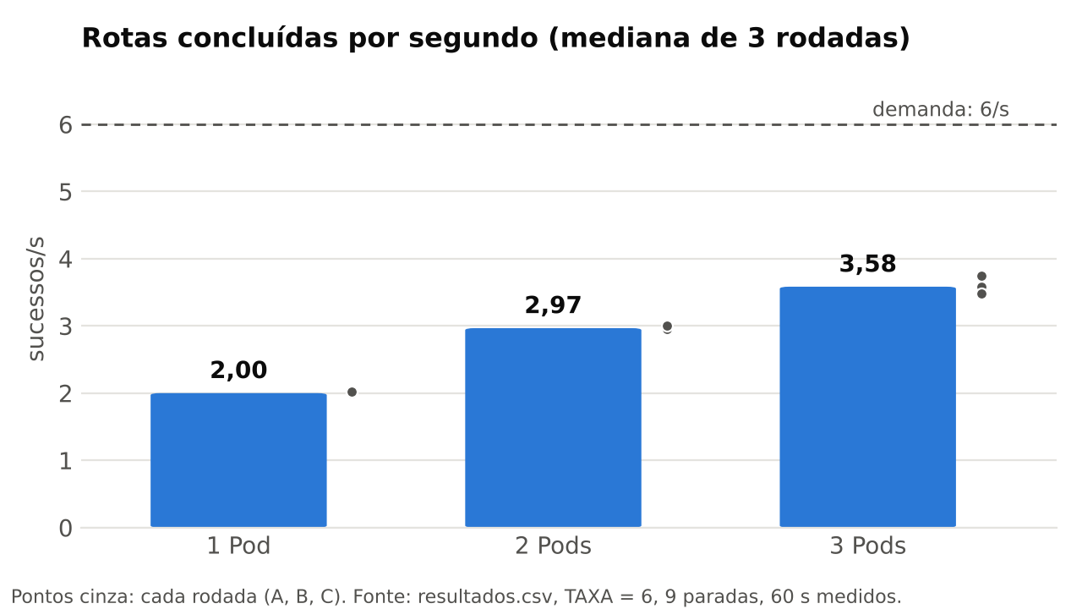
Figura 1 — Sucessos por segundo. Barras: mediana; pontos: cada rodada.
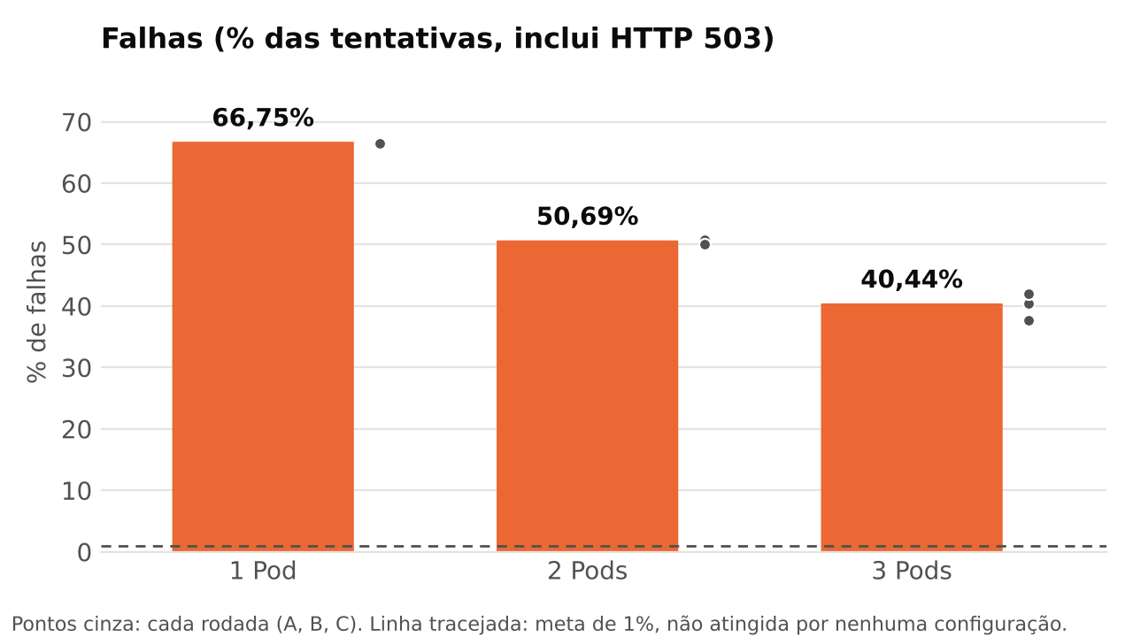
Figura 2 — Percentual de falhas (respostas sem rota válida, incluindo 503).
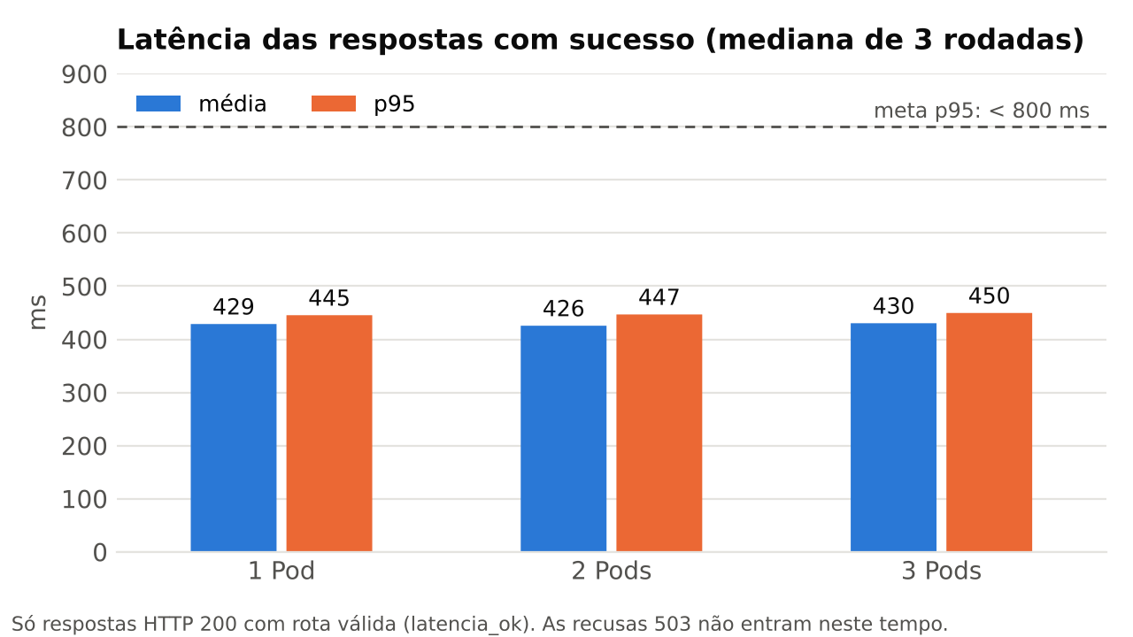
Figura 3 — Latência média e p95 das respostas com sucesso.

6.3 Todas as medições
Medição | Pods | rotas_ok | Sucessos/s | Falhas | p95 (ms) | Média (ms) | Dropped
3pods-a | 3 | 215 | 3,58 | 40,44% | 472,9 | 421,3 | 0
1pod-a | 1 | 120 | 2,00 | 66,75% | 434,4 | 428,8 | 0
2pods-a | 2 | 178 | 2,97 | 50,69% | 482,5 | 425,6 | 0
2pods-b | 2 | 177 | 2,95 | 50,83% | 446,1 | 425,6 | 0
3pods-b | 3 | 225 | 3,75 | 37,67% | 449,6 | 430,3 | 0
1pod-b | 1 | 120 | 2,00 | 66,75% | 481,0 | 420,2 | 0
1pod-c | 1 | 121 | 2,02 | 66,48% | 445,4 | 433,6 | 0
2pods-c | 2 | 180 | 3,00 | 50,13% | 446,8 | 426,8 | 0
3pods-c | 3 | 209 | 3,48 | 41,94% | 446,1 | 432,3 | 0

As repetições ficaram muito próximas entre si: 1 Pod variou de 2,00 a 2,02 sucessos/s, 2 Pods de 2,95 a 3,00 e 3 Pods de 3,48 a 3,75. A ordem alternada das rodadas não mudou o resultado, o que dá confiança na mediana.

6.4 Distribuição entre os Pods e uso de recursos
Medição | Aceitos / recusados por Pod (depois − antes) | CPU máx. observada (kubectl top)
1pod-a | +140 / −280 | 355m
2pods-a | +102/−110 · +106/−103 | 185m · 228m
2pods-c | +107/−106 · +104/−105 | 469m · 233m
3pods-a | +78/−47 · +81/−56 · +94/−66 | 194m · 171m · 198m
3pods-b | +91/−49 · +84/−59 · +85/−53 | 227m · 216m · 240m
3pods-c | +81/−60 · +81/−60 · +79/−59 | 158m · 295m · 247m

O Service dividiu a carga de forma equilibrada: nas medições com 3 Pods, cada réplica aceitou entre 78 e 94 pedidos. Os contadores incluem o aquecimento, por isso somam um pouco mais que rotas_ok. A memória ficou entre 13 e 15 MiB por Pod no piloto, muito abaixo do request de 64Mi.
O kubectl top mostrou valores abaixo de 500m porque o metrics-server publica uma média de cerca de um minuto, e essa janela incluía parte do tempo sem carga. As leituras servem como indício (guia, 7.3), não como medida de saturação.

6.5 Rollback e limite do nó
Rollback (Grupo 5): com rotas:1.1, o Pod novo ficou em ErrImagePull e depois ImagePullBackOff, com o evento "pull access denied, repository does not exist". Como ele nunca ficou pronto, não entrou no Service; o wget para http://rotas:8000/healthz continuou respondendo ok pelo Pod antigo. kubectl rollout undo restaurou rotas:1.0.
Limite do nó (Grupo 8): [PREENCHER: com 6 réplicas, quantos Pods ficaram `Pending` e o evento `FailedScheduling ... Insufficient cpu`].

7. Análise

7.1 Por que 1 Pod atende exatamente 2 pedidos por segundo
O k6 inicia um pedido a cada 1/6 s (≈ 167 ms). Cada cálculo leva cerca de 0,42 a 0,43 s com meia CPU (média de 429 ms nos sucessos). Quando um Pod aceita um pedido, os dois seguintes chegam com ele ainda ocupado e recebem 503; o terceiro, 0,5 s depois, encontra o Pod livre. Por isso 1 Pod aceitou 1 de cada 3 pedidos: 2,00 sucessos/s e 66,7% de falhas. Os contadores confirmam: cerca de +140 aceitos e −280 recusados em cada medição de 1 Pod.

7.2 Mais réplicas ajudaram, mas menos que o proporcional
- Sucessos subiram: 2,00 → 2,97 → 3,58 por segundo (+48% com 2 Pods, +79% com 3). Havia trabalho que podia ser feito em paralelo, porque cada cálculo é independente e só usa CPU.
- Mas não triplicaram. Pela capacidade, 3 Pods deveriam atender perto de 6 pedidos/s. A causa está na forma de distribuir: o Service escolhe o Pod de cada conexão sem saber se ele está ocupado. Mesmo com uma réplica livre, um pedido pode cair em outra que está calculando e receber 503 (guia, 8.3). Quanto mais réplicas, mais pedidos "batem" em Pods ocupados com outros livres ao lado.
- O custo por resultado subiu: cada CPU reservada rendeu 4,00 sucessos/s com 1 Pod, 2,97 com 2 e 2,39 com 3 (Figura 4). O segundo Pod acrescentou cerca de 0,97 sucesso/s; o terceiro, só 0,62.
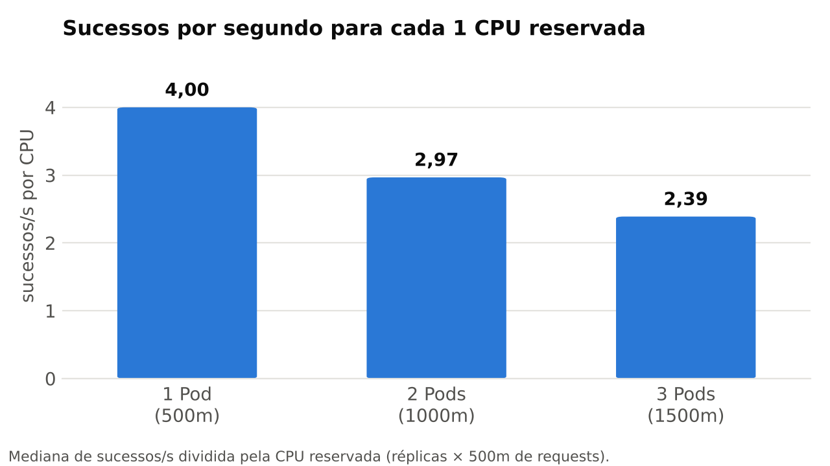
Figura 4 — Sucessos por segundo para cada 1 CPU reservada.

7.3 A sobrecarga apareceu como falha, não como lentidão
A latência dos sucessos ficou praticamente igual nas três configurações (média 426–430 ms, p95 445–450 ms), bem abaixo da meta de 800 ms. Sem fila, quem é atendido é atendido logo, e quem chega com o Pod ocupado recebe 503 na hora. Por isso o p95 sozinho daria uma impressão errada: ele mede só quem conseguiu rota. É o caso "p95 baixo, mas muitas falhas" da tabela do guia (8.3).
A latência estável também indica que não houve disputa de CPU no nó com 3 Pods: se o nó estivesse sobrecarregado, cada cálculo ficaria mais lento com mais réplicas, e isso não aconteceu. A queda de eficiência vem da distribuição, não da falta de CPU.

7.4 O que foi observado e o que é hipótese
Observado nos dados | Hipótese (não testada aqui)
Sucessos crescem com as réplicas, de forma menos que proporcional. | Um balanceamento que conhece a ocupação (ou uma pequena fila em cada Pod) faria 3 Pods se aproximarem de 6 pedidos/s.
Falhas caem de 67% para 40%, mas continuam muito acima de 1%. | Só adicionar réplicas, com a aplicação como está, não leva as falhas abaixo de 1% em um número razoável de Pods.
Latência dos sucessos estável em ≈ 430 ms. | Com fila, as falhas cairiam, mas a latência subiria; seria preciso medir de novo contra a meta de 800 ms.

8. Dificuldades e limitações
- Preparação do computador: foi preciso instalar o WSL (wsl --install) e ativar o SVM Mode na BIOS (placa Gigabyte AORUS) para o Docker Desktop funcionar.
- Um único nó. Três Pods no mesmo nó não protegem contra a queda desse nó. O laboratório mede atendimento sob carga, não recuperação de desastre (guia, 8.4).
- Balanceamento por conexão, sem saber a ocupação. É consequência do desenho da aplicação (um cálculo por Pod, sem fila), não uma limitação do Kubernetes.
- kubectl top atrasado. As leituras são médias de cerca de um minuto e subestimam o pico; também registraram Pods em encerramento logo após reduzir réplicas, que foram desconsiderados na tabela.
- O gerador divide o nó com a aplicação. O k6 tem limite de 500m; a latência estável sugere que isso não distorceu os resultados.
- A taxa calibrada vale para este computador. Outras máquinas podem exigir outra TAXA.

9. Conclusão
Nenhuma configuração atingiu as três metas. A latência (p95 ≈ 450 ms) e as iterações descartadas (0) ficaram dentro da meta em todas, mas as falhas ficaram em 66,75% com 1 Pod, 50,69% com 2 e 40,44% com 3, muito acima de 1%.
Entre as testadas, a melhor foi 3 Pods: 3,58 sucessos/s, 1,79 vez o resultado de 1 Pod, com 1500m de CPU reservada. Para a demanda de 6 pedidos/s, adotaria 3 Pods, sabendo que ela ainda recusa cerca de 4 em cada 10 pedidos e que cada CPU a mais rende menos que a anterior.
A principal lição é que mais réplicas ajudam quando o trabalho pode ser feito em paralelo, mas não resolvem tudo: o desenho da aplicação (um cálculo por vez, sem fila) e a forma como o Service distribui as conexões limitaram o ganho. A próxima investigação seria testar uma fila pequena na frente do cálculo ou um balanceamento que considere a ocupação, medir de novo contra as mesmas metas e, só depois, configurar um HorizontalPodAutoscaler com base nessa capacidade conhecida.

10. Encerramento
kubectl scale deployment/rotas --replicas=6 # Grupo 8: limite do nó
kubectl get pods
kubectl describe node ops-lab
kubectl scale deployment/rotas --replicas=1
kubectl delete namespace ops-lab
minikube stop

kubectl delete namespace ops-lab apaga, em cascata, Deployment, ReplicaSets, Pods, Service, ConfigMap e Jobs. Os manifestos continuam em k8s/ para recriar tudo.

Referências
- NERES, Lucca Abbado. RotaExpress — Kubernetes na prática (Guia da Atividade). FAG, 2026.
- NERES, Lucca Abbado. Operações, contêineres e Kubernetes (material de aula). FAG, 2026.
- Kubernetes. Deployments; Service; Jobs; kubectl Quick Reference. https://kubernetes.io/docs/ (consulta: 15 out. 2026).
- Minikube. Get Started. https://minikube.sigs.k8s.io/docs/start/ (consulta: 15 out. 2026).
- Grafana k6. Constant arrival rate executor. https://grafana.com/docs/k6/latest/ (consulta: 15 out. 2026).

